令和４年度 大阪府消防関係者合同研修会

大阪府は公益財団法人大阪府消防協会との共催により、令和４年11月29日（火）咲洲ホール（大阪府咲洲庁舎２階）において「令和４年度大阪府消防関係者合同研修会」を開催しました。
本研修会は、消防防災に関する知識の涵養、消防機関の協力体制の確立及び消防団の活性化を目的として開催しており、今年度は、総務省消防庁消防大学校 教授 伊藤 彩子（いとう あやこ）氏に「消防職員及び消防団員の安全管理-現場の安全を実現するために取組むこと-」と題した講演をいただきました。
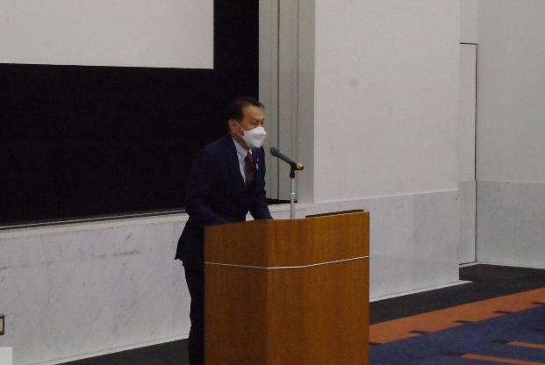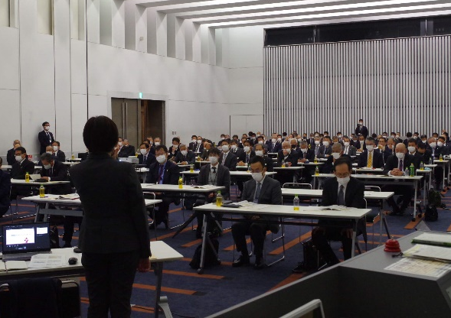
主催者挨拶（大阪府危機管理監） 研修の様子

講演では、消防職員及び消防団員の消防活動時に殉職者、受傷者を絶対に発生させないため、現場の安全を実現する組織やチームの姿勢個人の注意力に頼る安全確保から組織全体で安全を確保する仕組みが必要と、様々な観点から安全管理体制の構築の重要性についてお話をいただきました。研修会には、府内の消防長、消防団長及び市町村消防防災主管部長など約120名が参加しました。
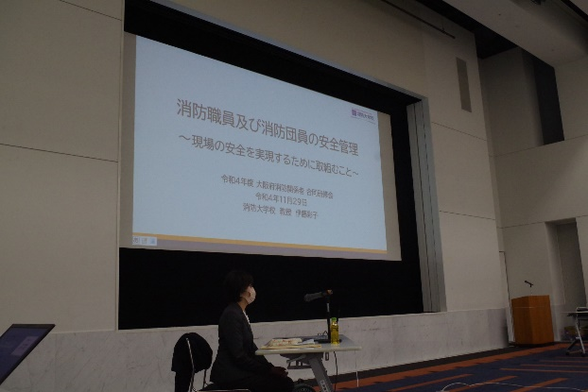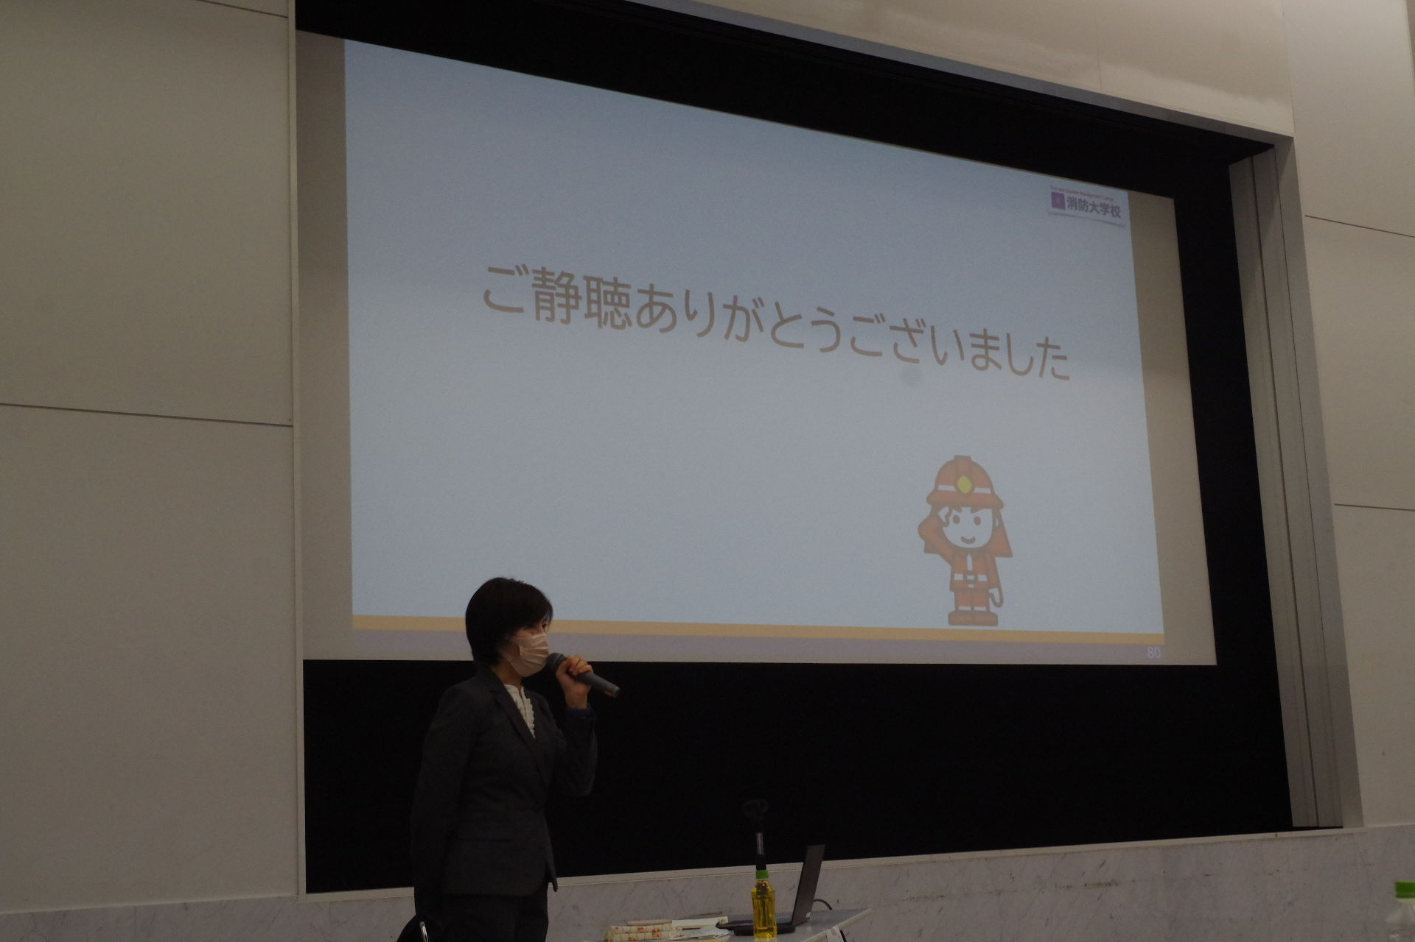
講師 総務省消防庁消防大学校 教授 伊藤 彩子 氏
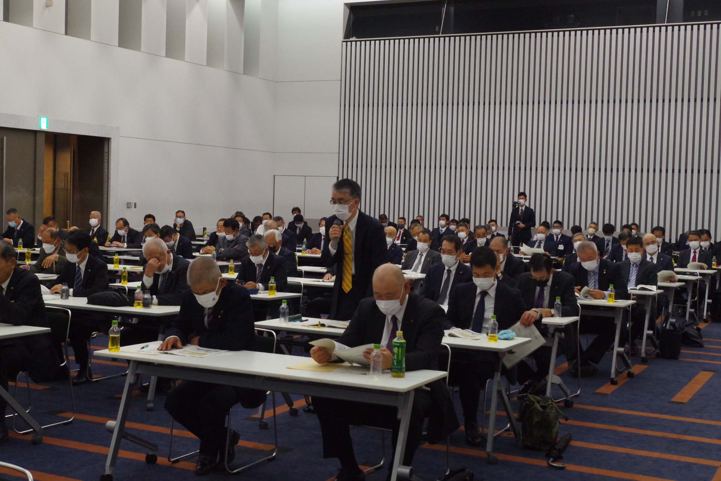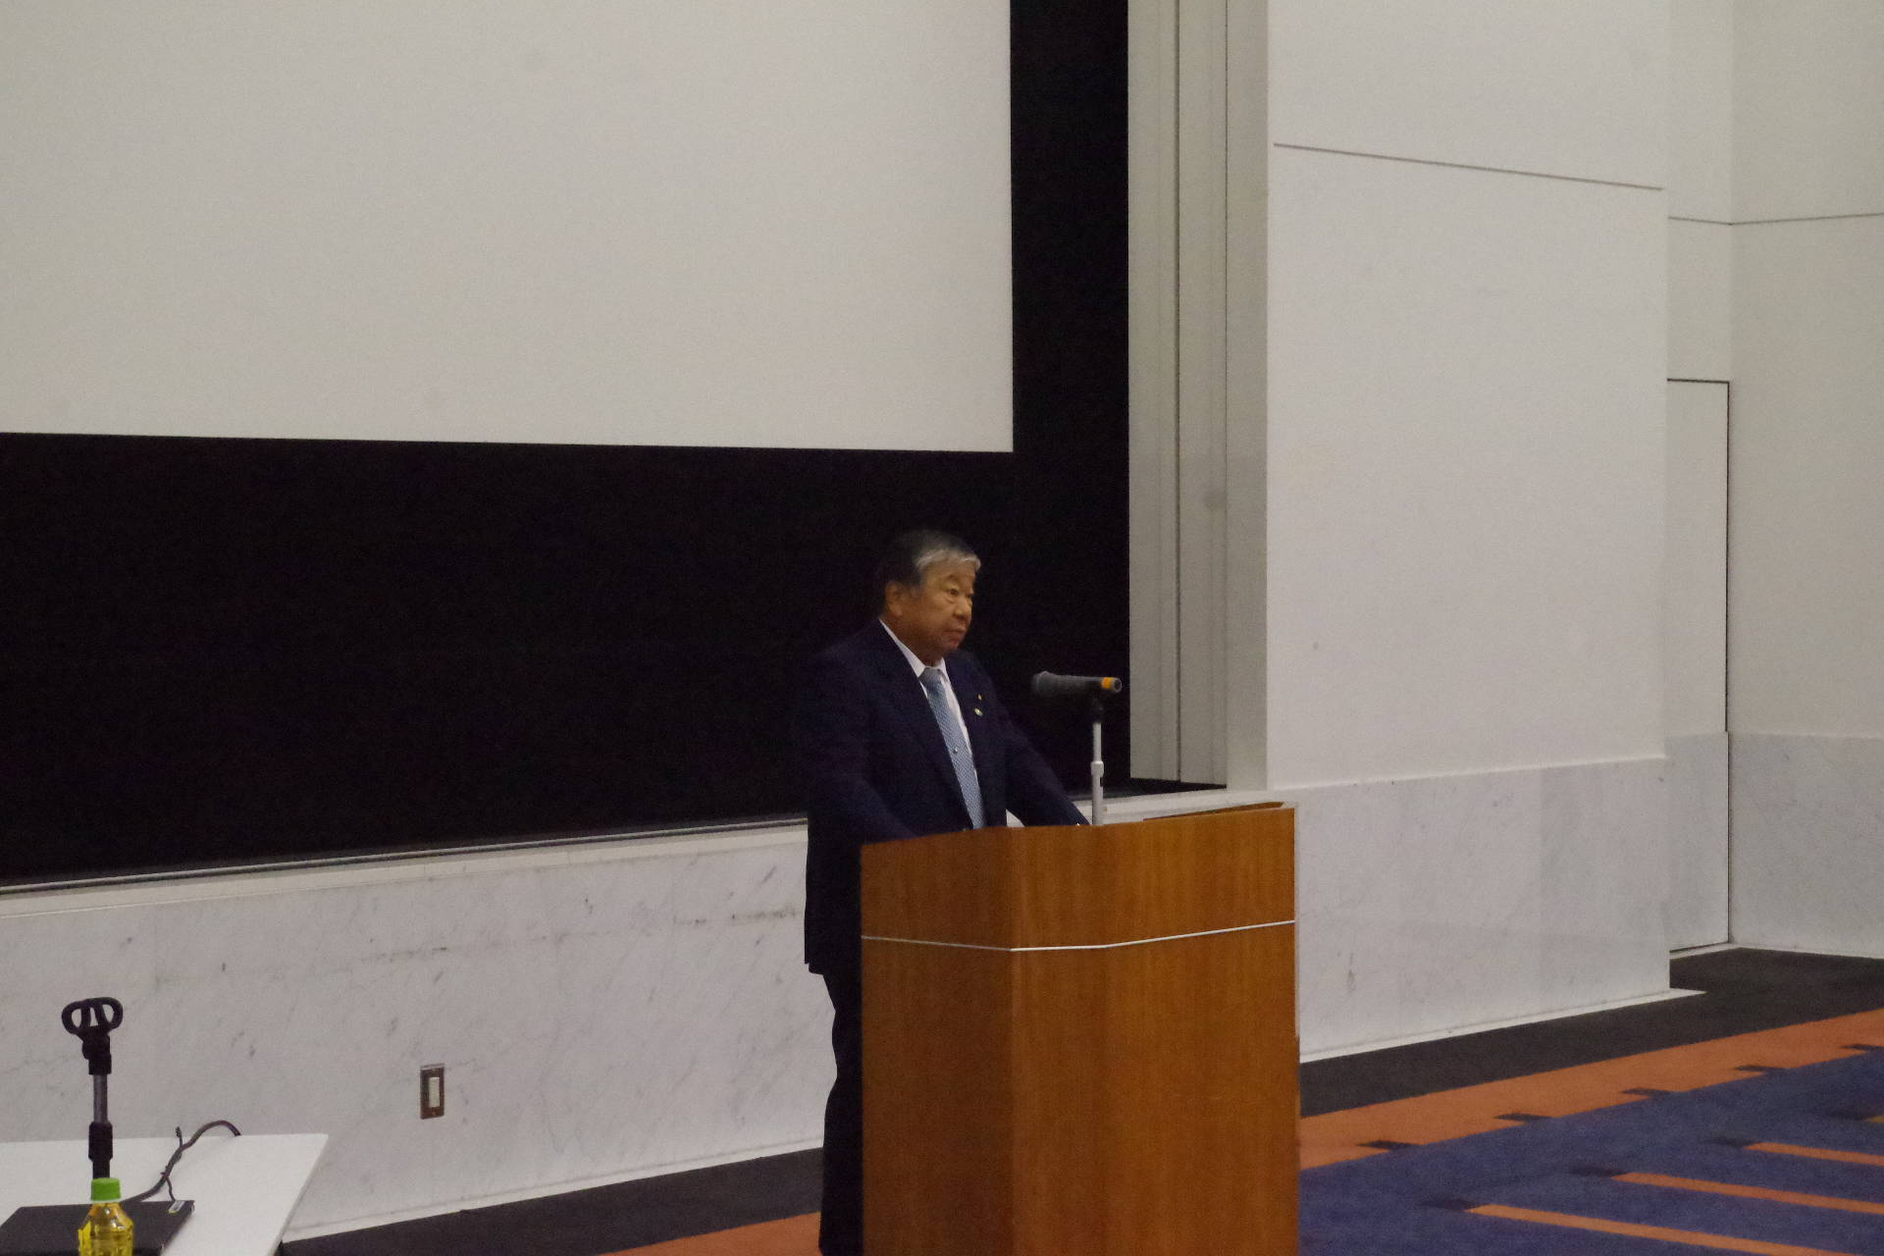
研修の様子 閉会挨拶（大阪府消防協会会長）

